阶 段：
版 次： | A

智能加速卡协同推理工具
软件用户手册

项目编号-KZZY

共18页

旷智中科（北京）技术有限公司
2026年6月

智能加速卡协同推理工具
软件用户手册

项目编号-KZZY

编 制
审 核
会 签
批 准

修改页
本文件版本情况如下：
版次 | 修改原因 | 修改内容 | 修改人 | 日期

目 录
目 录 II
1. 工具简介 4
2. 快速使用 4
2.1. 图像处理模块 4
2.1.1. 服务部署 4
2.1.2. 模型转换 5
2.1.3. 命令格式 6
2.1.4. 支持选项 6
2.1.5. 使用示例 6
2.2. 大语言推理模块 8
2.2.1. 服务部署 8
2.2.2. 命令格式 9
2.2.3. 支持选项 9
2.2.4. 使用示例 9
3. Python使用 11
3.1. 图像处理模块 11
3.1.1. 命令格式 11
3.1.2. 支持选项 11
3.1.3. 使用示例 11
3.2. 大语言推理模块 12
3.2.1. 命令格式 12
3.2.2. 支持选项 12
3.2.3. 使用示例 13
4. 结果解读 14
4.1. 图像处理模块 14
4.1.1. 检测结果 14
4.1.2. 分类结果 14
4.1.3. 推理结果文件格式 15
4.2. 大语言推理模块 15
4.2.1. 列出模型结果 15
4.2.2. 推理结果 15
5. 注意事项 16
5.1. 图像处理模块 16
5.2. 大语言处理模块 16

工具简介
智能加速卡协同推理工具是一款基于 C++ 开发的高性能推理软件，面向嵌入式设备提供智能计算能力。该工具支持多种深度学习框架和模型，具备以下特点：
模块 | 支持框架 | 支持模型 | 功能
图像处理 | CANN | ResNet50、YOLOv4 | 图像分类与目标检测
大语言推理 | MindIE | Qwen、DeepSeek系列 | 大语言模型推理

工具适配国产处理器及操作系统，提供高效的推理引擎和硬件加速能力，支持推理结果自动保存功能。

快速使用

图像处理模块

服务部署
安装与启动：
cd /home/HwHiAiUser/cann
bash install_cann.sh

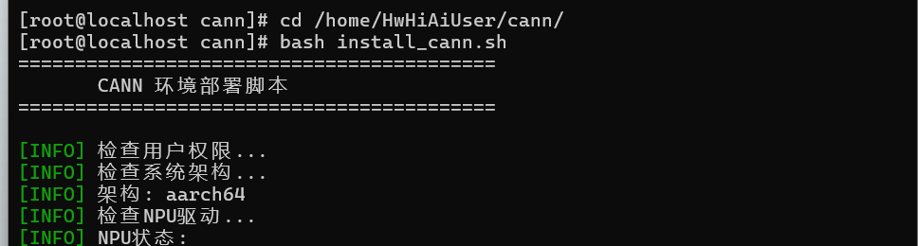
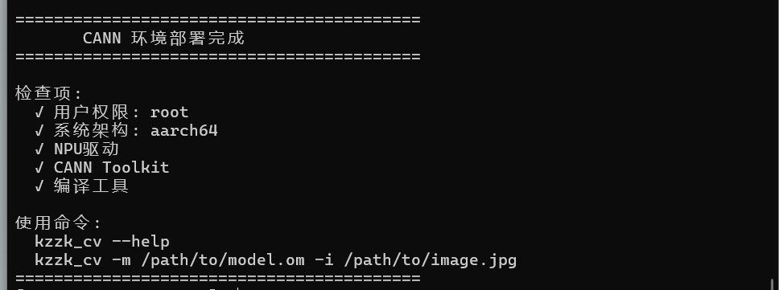
安装脚本自动完成：
- 检测工程运行依赖
- 编译项目

模型转换
工具支持 CANN 框架兼容的 OM 离线模型，需先将 ONNX/PB 模型通过 ATC 工具转换为 OM 格式：
YOLOv4转换示例：
atc --input_shape="Input:1,416,416,3" \
--output=./yolov4 \
--insert_op_conf=./insert_op.cfg \
--framework=3 \
--model=./yolov4_no_postprocess.pb \
--soc_version=Ascend310P3

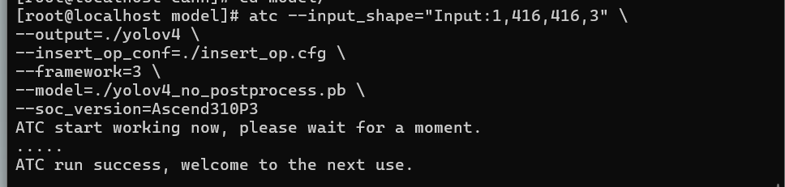
ResNet50转换示例：
atc --input_shape="data:1,3,224,224" \
--output=ResNet50 \
--weight=resnet50.caffemodel \
--framework=0 \
--model=resnet50.prototxt \
--soc_version=Ascend310P3

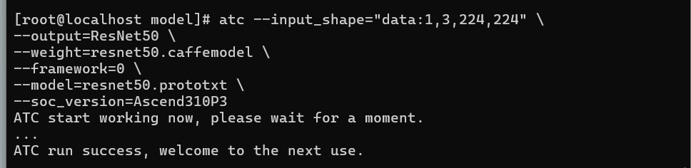

命令格式
kzzk_cv [选项]

支持选项
选项 | 说明 | 必选
--modelfile | 指定 OM 模型文件路径 | 是
--imagefile | 指定输入图像文件路径 | 是
--help | 查看帮助信息 | 否

使用示例
目标检测（YOLOv4）：
kzzk_cv
--modelfile /home/HwHiAiUser/cann/model/yolov4.om \
--imagefile /home/HwHiAiUser/cann/data/bus.jpg

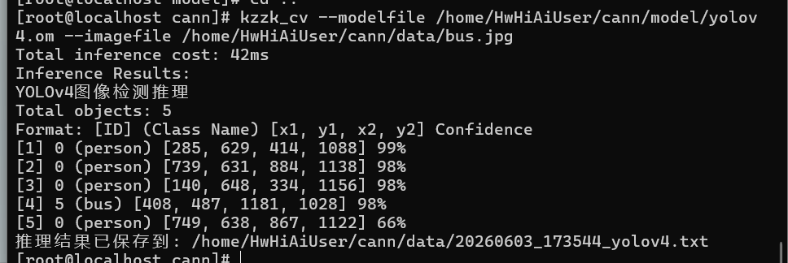
图像分类（ResNet50）：
kzzk_cv
--modelfile /home/HwHiAiUser/cann/model/resnet50.om \
--imagefile /home/HwHiAiUser/cann/data/bus.jpg

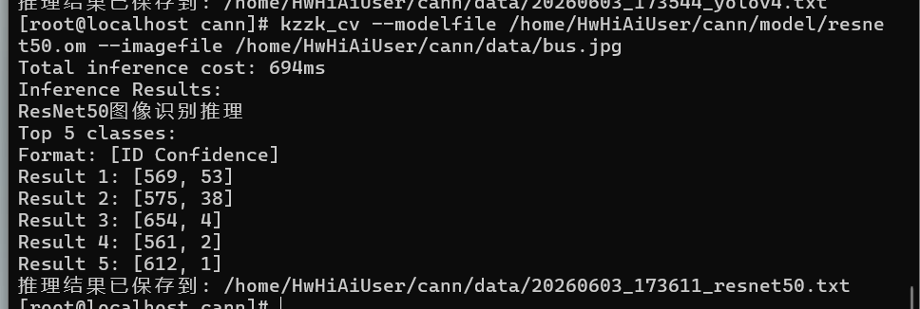
查看帮助：
kzzk_cv --help

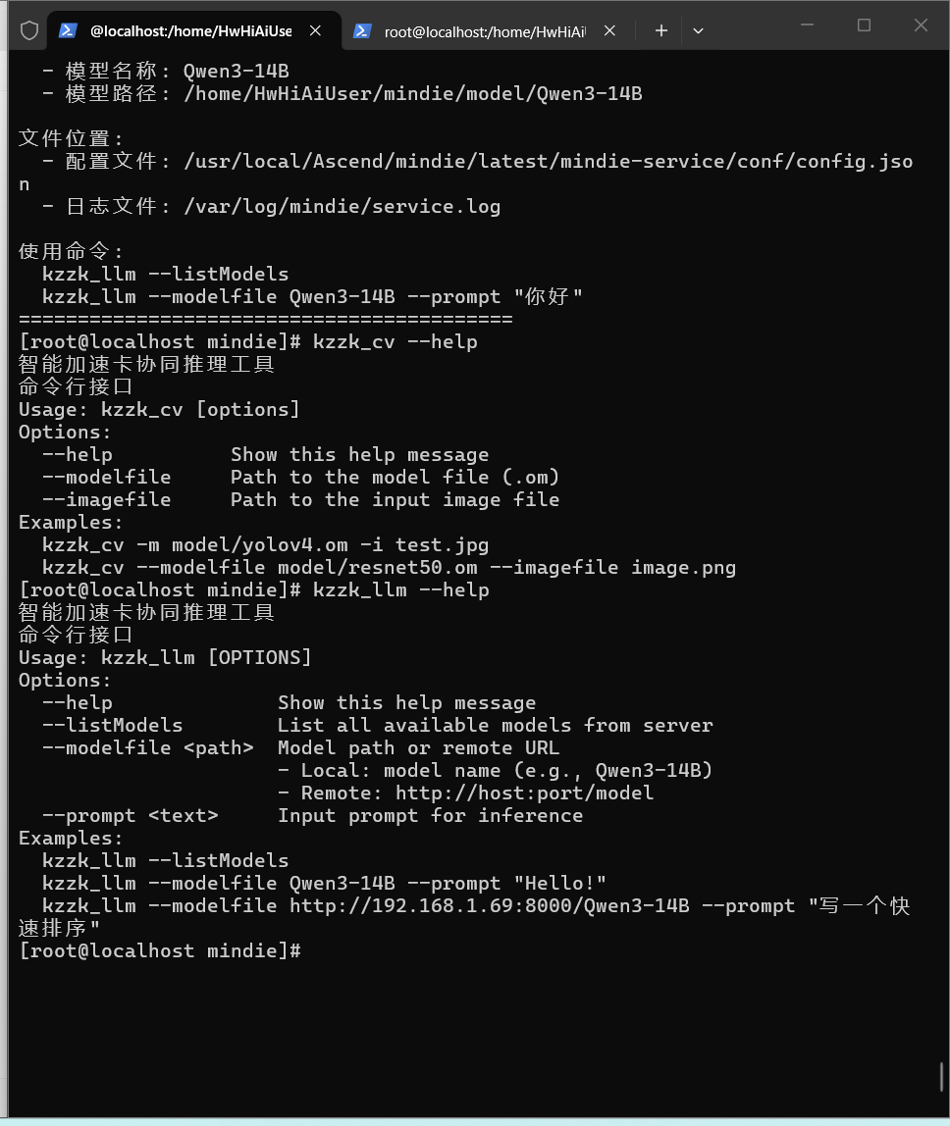
结果自动保存：
推理完成后，系统自动生成以下文件：
推理结果文件：/home/HwHiAiUser/cann/data/YYYYMMDD_HHMMSS_yolov4.txt
标注图像：/home/HwHiAiUser/cann/data/out_<原始文件名>.jpg

大语言推理模块

服务部署
安装与启动：
cd /home/HwHiAiUser/mindie
bash install_mindie.sh

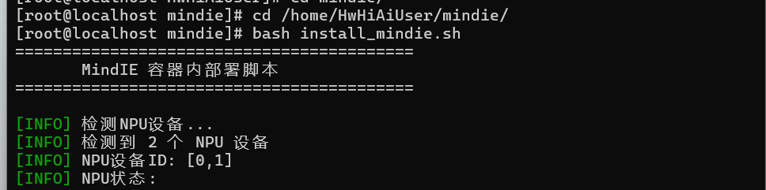
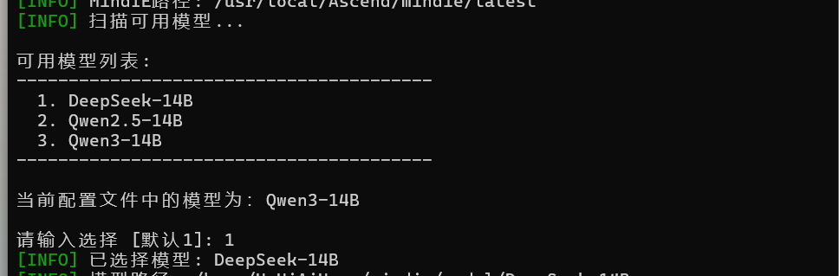
输入要选择的模型序号（当前已选择1）
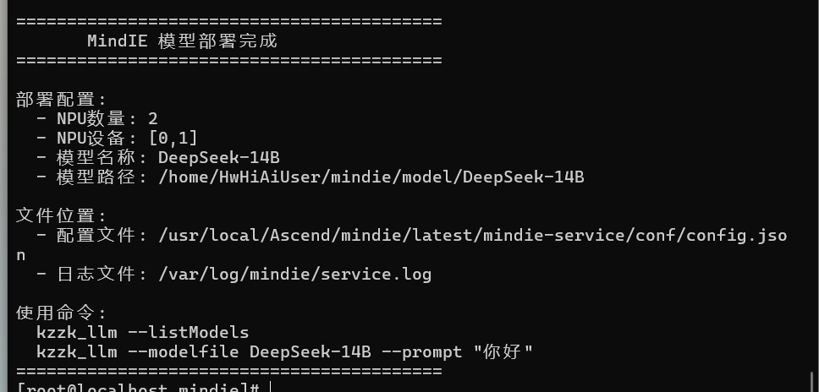
安装脚本自动完成：
- 检测 NPU 设备
- 列出可用模型并选择
- 编译项目
- 配置并启动 MindIE 服务

命令格式
kzzk_llm [选项]

支持选项
选项 | 说明 | 必选
--modelfile | 指定模型名称（如Qwen2.5-14B） | 是
--prompt | 输入要发送给模型的文本提示词 | 是
--help | 查看帮助信息 | 否
--listModels | 列出所有可用的模型 | 否

使用示例
列出可用模型：
kzzk_llm --listModels

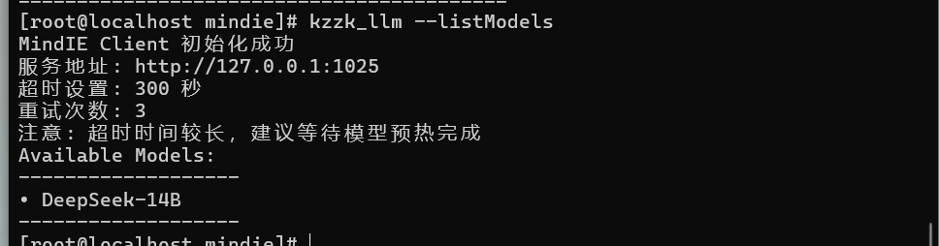
模型推理：
kzzk_llm
--modelfile DeepSeek-14B \
--prompt hello

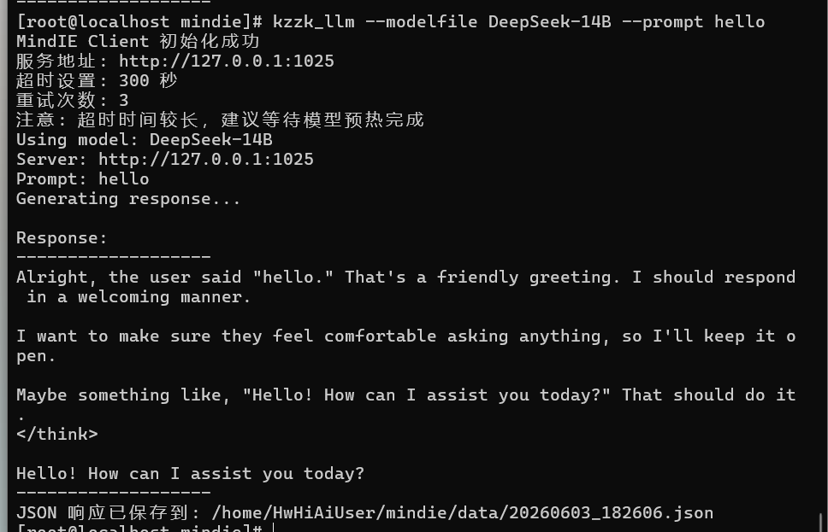
查看帮助：
kzzk_llm --help

结果自动保存：
推理完成后，系统自动将原始 JSON 响应保存到：
/home/HwHiAiUser/mindie/data/YYYYMMDD_HHMMSS.json

Python使用

图像处理模块

命令格式
python/python3 kzzk_py_cv.py [选项]

支持选项
选项 | 说明 | 必选
--modelfile | 指定 OM 模型文件路径 | 是
--imagefile | 指定输入图像文件路径 | 是
--help | 查看帮助信息 | 否

使用示例
目标检测（YOLOv4）：
python/python3 kzzk_py_cv.py
--modelfile /home/HwHiAiUser/cann/model/yolov4.om \
--imagefile /home/HwHiAiUser/cann/data/bus.jpg

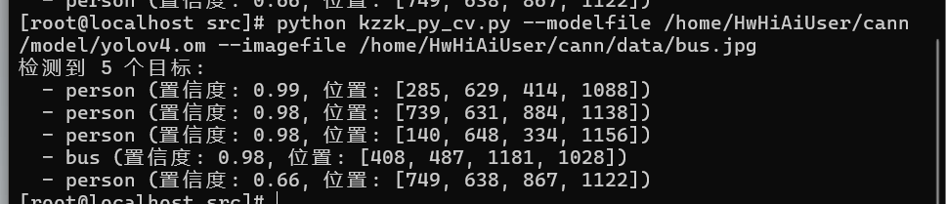
图像分类（ResNet50）：
python/python3 kzzk_py_cv.py
--modelfile /home/HwHiAiUser/cann/model/resnet50.om \
--imagefile /home/HwHiAiUser/cann/data/bus.jpg

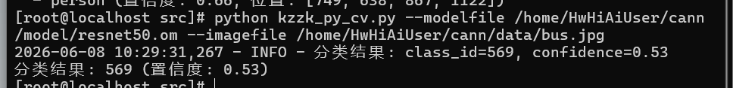
查看帮助：
python/python3 kzzk_py_cv.py --help

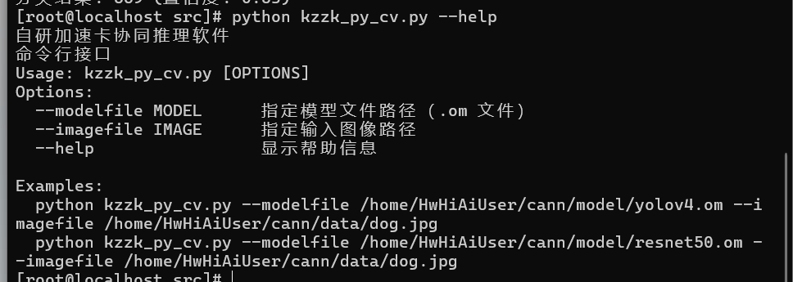

大语言推理模块

命令格式
python/python3 kzzk_py_llm.py [选项]

支持选项
选项 | 说明 | 必选
--modelfile | 指定模型名称（如Qwen2.5-14B） | 是
--prompt | 输入要发送给模型的文本提示词 | 是
--help | 查看帮助信息 | 否
--listModels | 列出所有可用的模型 | 否

使用示例
列出可用模型：
python/python3 kzzk_py_llm.py --listModels

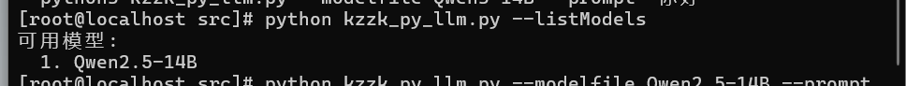
模型推理：
python/python3 kzzk_py_llm.py
--modelfile Qwen2.5-14B \
--prompt hello

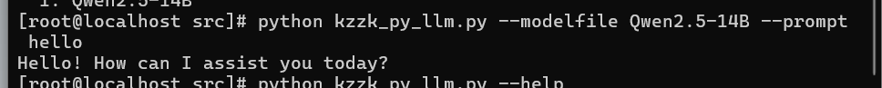
查看帮助：
python/python3 kzzk_py_llm.py --help

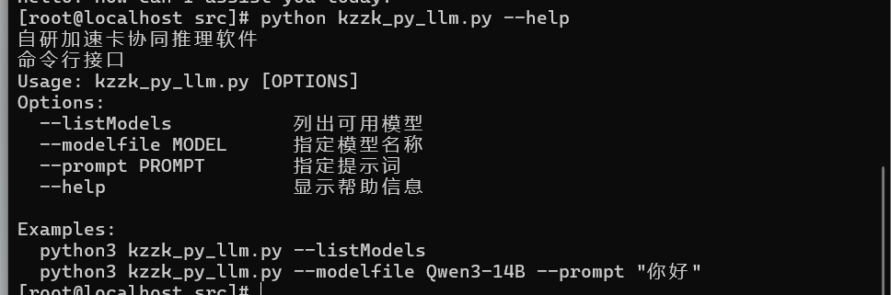

结果解读

图像处理模块

检测结果
Total inference cost: 42ms
Inference Results:
YOLOv4图像检测推理
Total objects: 5
Format: [ID] (Class Name) [x1, y1, x2, y2] Confidence
[1] 0 (person) [285, 629, 414, 1088] 99%
[2] 0 (person) [739, 631, 884, 1138] 98%
[3] 0 (person) [140, 648, 334, 1156] 98%
[4] 5 (bus) [408, 487, 1181, 1028] 98%
[5] 0 (person) [749, 638, 867, 1122] 66%
推理结果已保存到: /home/HwHiAiUser/cann/data/20260603_171020_yolov4.txt

ID：检测目标序号。
Class Name：目标类别（YOLO系列为COCO 80类）。
[x1, y1, x2, y2]：目标边界框坐标（左上角 x1,y1，右下角 x2,y2）。
Confidence：检测置信度（百分比）。

分类结果
Total inference cost: 706ms
Inference Results:
ResNet50图像识别推理
Top 5 classes:
Format: [ID Confidence]
Result 1: [569, 53]
Result 2: [575, 38]
Result 3: [654, 4]
Result 4: [561, 2]
Result 5: [612, 1]
推理结果已保存到: /home/HwHiAiUser/cann/data/20260603_171257_resnet50.txt

ID：类别编号（对应 ImageNet 1000 类标签）。
Confidence：检测置信度（百分比）。

推理结果文件格式
==================================================
CANN 模型推理结果
==================================================
模型类型: yolov4
图像文件: /home/HwHiAiUser/cann/data/bus.jpg
时间戳: 20260602_163000
结果数量: 3
==================================================
检测结果 1:
类别索引: 5
置信度: 0.95
中心点X: 450.5
中心点Y: 320.0
宽度: 120.0
高度: 80.0
类别名称: bus
==================================================

大语言推理模块

列出模型结果
MindIE Client 初始化成功
服务地址: http://127.0.0.1:1025
超时设置: 300 秒
重试次数: 3
注意: 超时时间较长，建议等待模型预热完成
Available Models:
-------------------
• Qwen3-14B
-------------------

成功找到1个模型。

推理结果
MindIE Client 初始化成功
服务地址: http://127.0.0.1:1025
超时设置: 300 秒
重试次数: 3
注意: 超时时间较长，建议等待模型预热完成
Using model: Qwen3-14B
Server: http://127.0.0.1:1025
Prompt: hello
Generating response...

Response:
-------------------
<think>
Okay, the user said "hello". I need to respond appropriately. Let me check the guidelines. The response should be friendly and open-ended. Maybe ask how I can assist them. Keep it simple and welcoming. Alright, I'll go with that.
</think>

Hello! How can I assist you today? 😊
-------------------
JSON 响应已保存到: /home/HwHiAiUser/mindie/data/20260603_161654.json

注意事项

图像处理模块
仅支持通过 ATC 工具转换后的 OM 离线模型。
模型转换时指定的 soc_version 必须与运行环境芯片型号一致。
路径中不可包含空格或特殊字符。
推理结果自动保存到 /home/HwHiAiUser/cann/data/ 目录。

大语言处理模块
首次使用需运行 install_mindie.sh 完成部署
模型预热时间较长（约 30-60 秒），建议等待服务就绪
推理结果自动保存到 /home/HwHiAiUser/mindie/data/ 目录
支持模型：Qwen2.5-14B、Qwen3-14B、DeepSeek-14B

